Colegio Emilia Riquelme.
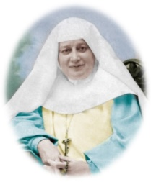
Taller de Tecnología e informática.
Grado: PRIMERO

Nuestra clase en el horario normal son los martes de 12:00 a 1:00 pm.
Esta clase será virtual. Más adelante les comparto el ID.

Correo: pbustamante@campus.com.co (por favor en el asunto del correo escribir nombre apellido y grado. Gracias)
(Los correos por si se presentan inquietudes).

Escribir en el cuaderno
Fecha 04 de AGOSTO 2020
Saludo: TARJETA.
Tema: CORREO ELECTRONICO.

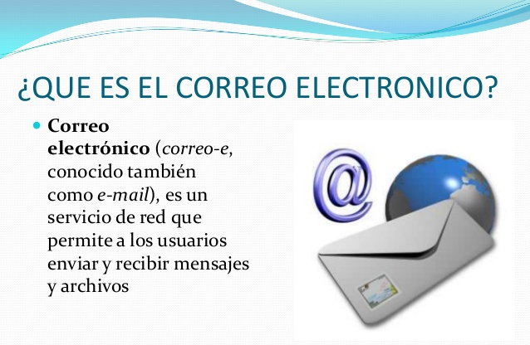

ACTIVIDAD:
- Esta actividad la puedes dibujar en el cuaderno.
- Une cada imagen con el nombre correspondiente y luego colorea.

Arroba ----------- adjuntar ---------- icono de correo ----------- nuevo mensaje.

